Велимира Стоянова
Тел.: 0889885934
e-mail: velimira_asenova@abv.bg

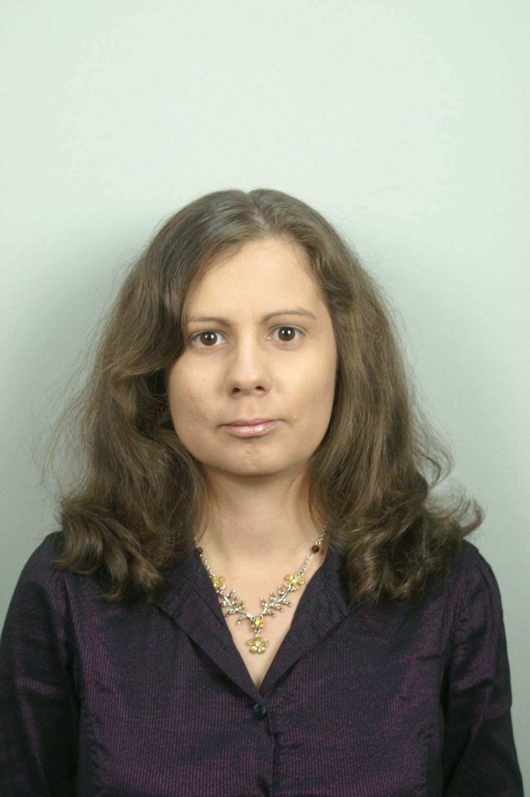

Области на професионален интерес (ключови думи): класификация и структура на ландшафтите

Образование: висше – магистър: Физическа география и ландшафтна екология; Регионално развитие и управление

Професионален опит:

Участие в научни проекти (последните 5 години):

Избрани публикации (последните 5 години):
Стоянова В., Високи вълни в дунавския водосборен басейн. Международна научна конференция, посветена на „Ден на земята“ – „глобални промени и проблеми – теория и практика“ – 20 – 22 април 2007, София, България;
Стоянова В., Хидроекологични проблеми по поречието на река Марица между Пазарджик и Пловдив. Международна научна конференция, посветена на „Ден на земята“ – „глобални промени: уязвимост, смекчаване и приспособяване“ – 17 – 18 април 2008, София, България;

